洱海时光
昆明 大理 丽江 双飞6天5晚纯玩团
★ 独创“领队+旅行管家”服务模式
专业领队 24小时管家服务，售后无忧
★ 三大网红爆款
敞篷车旅拍+网红圣地蓝月谷+鱼鹰基地网红拍摄地
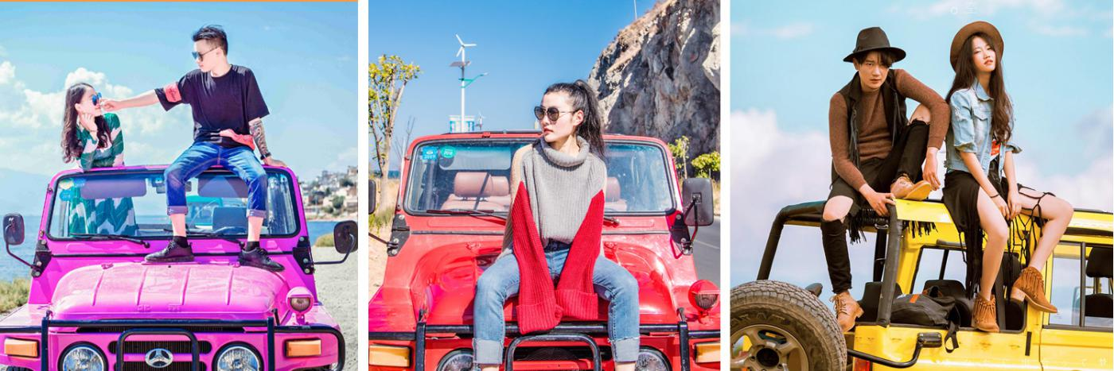
★ 三大古镇随心逛
丽江古城+大理古城+双廊古镇自由行，任凭柔软的时光从指尖流走，让灵魂深呼吸
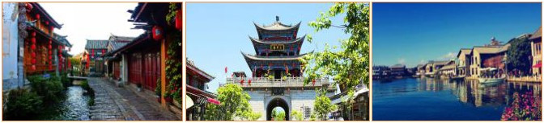
★ 深入两大当地特别体验
洱海鱼鹰表演+白族绕三灵歌舞表演
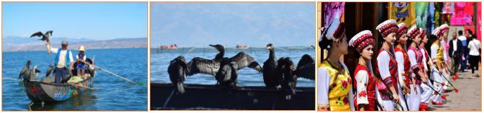
★ 精选当地七大特色美食
孔雀宴+纳西风味餐+八大碗+土鸡火锅+砂锅鱼+白族特色餐+炊锅
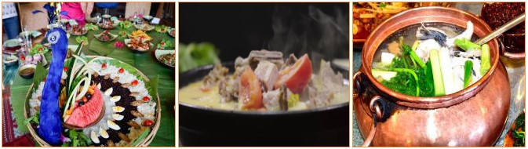
★ 更多优选景点
西山森林公园+玉龙雪山云杉坪索道+拉市海
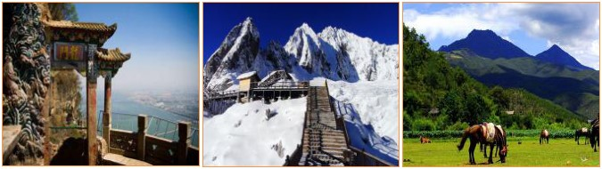
行程速览
Quick Browse Tour

时 间 | 行 程 | 住 宿
Day1 | 起始地—昆明·长水国际机场—专人接机—入住酒店 | 昆明
Day2 | 昆明西山（登龙门，一览五百里滇池）—BUS大理·双廊—丽江 | 丽江
Day3 | 玉龙雪山（云杉坪索道）—蓝月谷—丽江古城 | 丽江
Day4 | 拉市海—土鸡火锅—鱼鹰表演·白族绕三灵歌舞·网红拍摄地—入住酒店 | 大理
Day5 | 大理古城—敞篷车旅拍—乘车返回昆明—入住酒店 | 昆明
Day6 | 鲜花市场（航班不允许的情况，不予安排）—送机—返回温馨的家 | 无

行程安排: (以下行程仅供参考，最终行程可能会根据实际情况进行微调，敬请以签约行程为准)
日期 | 详细行程 | 用餐 | 住宿
 | 起始地昆明—专人接机入住酒店 | XXX | 昆明
起始地乘飞机前往昆明，导游接车后，之后送客人回酒店休息，晚上自由活动，要了解一个城市就要探访它的小吃，因为小吃往往都是“素面朝天”的！昆明小吃多的数不胜数，比如：过桥米线、铜锅豆焖饭……当晚各位团友，可自行逛昆明夜市，尽情品尝云南各式风味小吃。
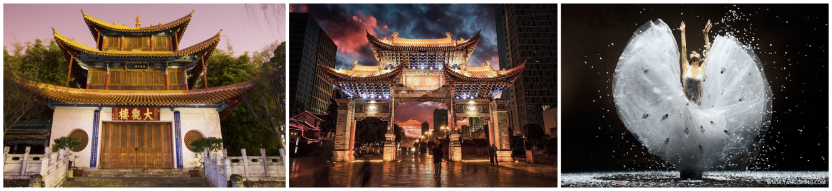
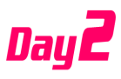 | 昆明西山大理·双廊丽江 | 早中晚 | 丽江
酒店享用早餐后，从酒店集合出发前往昆明景色怡人的历史名山—【西山】，西山位于滇池湖畔，远看似一位纤纤美女卧于湖面，所以也叫“睡美人山”。行程中【赠送观景缆车】，无窗式观景缆车，脚下是西山，目光所及是西山美景；徒步西山的同时别忘了俯瞰昆明市区景色及滇池碧绿如玉、烟波浩渺的壮观美景。之后乘车抵达大理，走进离海最近的【双廊】小镇。一条悠悠的石板路贯穿小镇，一扇不经意虚着的门里飘出淡淡的乳扇香。这里，没有太多的酒吧和商店，仿佛时钟被调慢了一般，只要静静的躺在靠椅上发着呆，吹着海风，闻着阳光下那温暖的味道，酝酿得好似时光都成了美酒。继续启程前往【丽江】，后入住酒店。
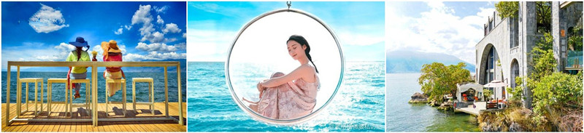
 | 玉龙雪山（云杉坪索道）—蓝月谷丽江古城 | 早中X | 丽江
酒店享用早餐后，乘车前往【玉龙雪山】，怕冷的小伙伴请自行准备羽绒服，也可以到了景区再租赁，乘【云杉坪索道】观赏茂密的云杉树林、高山草甸，还可以观看玉龙雪峰，景色壮观，一览众山小。千年冰川清晰可见，除了观赏玉龙雪山，还可以领略原始森林的奇异和幽静，之后游览【蓝月谷】（电瓶车自理）远看似一颗镶嵌在山间的蓝宝石，晴天时河水呈湛蓝色，雨天则变成清澈见底的白色，这里是不能错过的云南小九寨。
中午享用美味的纳西风味餐，从玉龙雪山下来之后，小伙伴可以自己去自由探寻【丽江古城】啦！
想观看一生必看的演出【丽水金沙】的，可以找导游报名自理参加哦！
丽江大型歌舞秀 《丽水金沙》以舞蹈诗画的形式，荟萃了丽江奇山异水孕育的独特的滇西北高原民族文化气象、亘古绝丽的古纳西王国的文化宝藏，全方位地展现了丽江独特而博大的民族文化和民族精神。
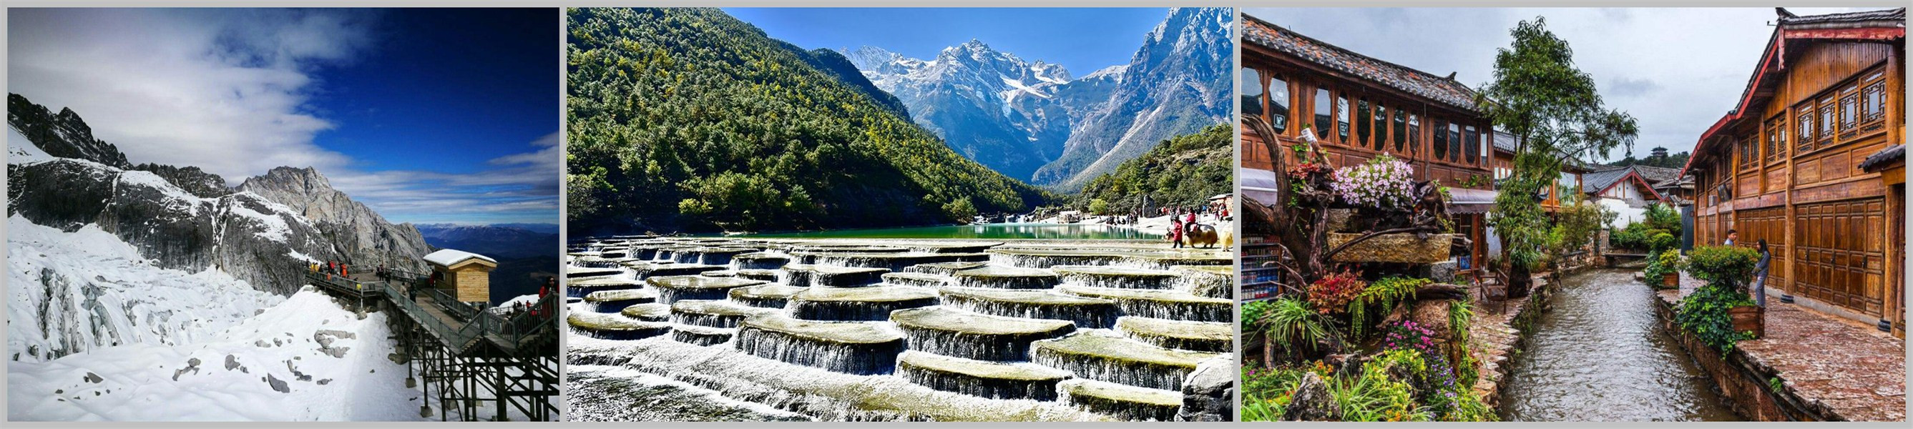
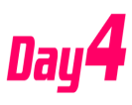 | 拉市海土鸡火锅鱼鹰表演·白族绕三灵歌舞·网红拍摄地入住酒店 | 早中晚 | 大理
酒店享用早餐后，前往【拉市海】（骑马费用自理），拉市海就像一面大镜子一样镶嵌在群山之间，显得淡泊宁静。水草肥美、湖色优美，被誉为生命的摇篮；面海背山，感受古朴的纳西民风，尽情欣赏绝美的田园风光；中餐安排味道鲜美的土鸡火锅。
下午返回大理观看《云南省非物质文化遗产》【鱼鹰表演】，在水天一色，碧波万顷的海面上观看原生态的鱼鹰捕鱼方式。可以用相机记录下这难得一见的鱼鹰捕鱼瞬间，感受大理白族儿女渔歌唱晚的朴素民间生活气息。之后欣赏“国家级非物质文化遗产”【白族绕三灵】歌舞表演，不仅有年轻姑娘的欢快活泼的新调，还有老人家缓慢悠扬的老调子，婉转动听，音乐和生活都融入了歌声之中，祝福人人平安喜乐，家家团圆美满。还可以打卡鱼鹰表演基地【网红拍摄地】，唯美清新的风格， 伴着身后的天蓝海阔，既美好又浪漫~后入住酒店。
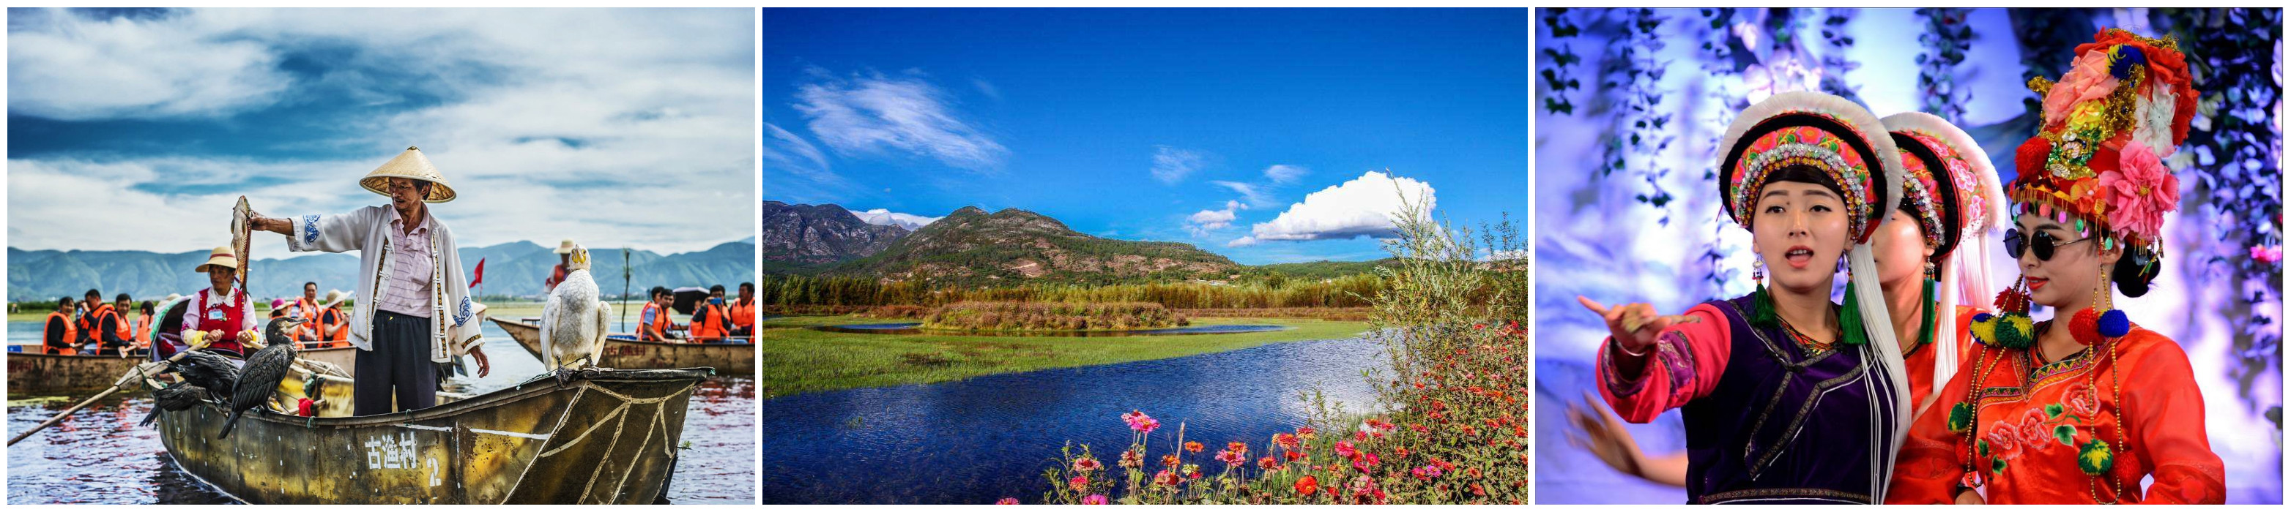
 | 大理古城敞篷车旅拍昆明入住酒店 | 早中晚 | 昆明
酒店享用早餐后，前往游览【大理古城】（自由活动），可以任意穿梭于古城的小巷之中，感受大理的白族传统文化和新移民生活，寻访天主堂，听近代云南往事；或是漫步洋人街，到街角的咖啡店里歇歇脚，喝咖啡吃甜品，享受这惬意的生活。无论是什么样的方式，都会是对大理生活最美好的诠释。
下午【敞篷车旅拍】体验（不含服装和摄影师），在洱海边来一场自由随心的炫酷旅拍。在敞篷车上享受360°无遮拦观景视角，感受敞篷车朋友式旅拍，没有刻意的布景，没有刻意的服装造型，没有僵硬的笑容，一切都是当下最好的风景，最美好的心情。敞篷车旅拍很经典很酷很拉风，让你赚足回头率，感受旅拍新潮流！
之后乘车返回昆明，抵达昆明后入住指定酒店。晚上可自由活动，逛逛昆明，夜晚还可以欣赏昆明美丽的夜景哦！
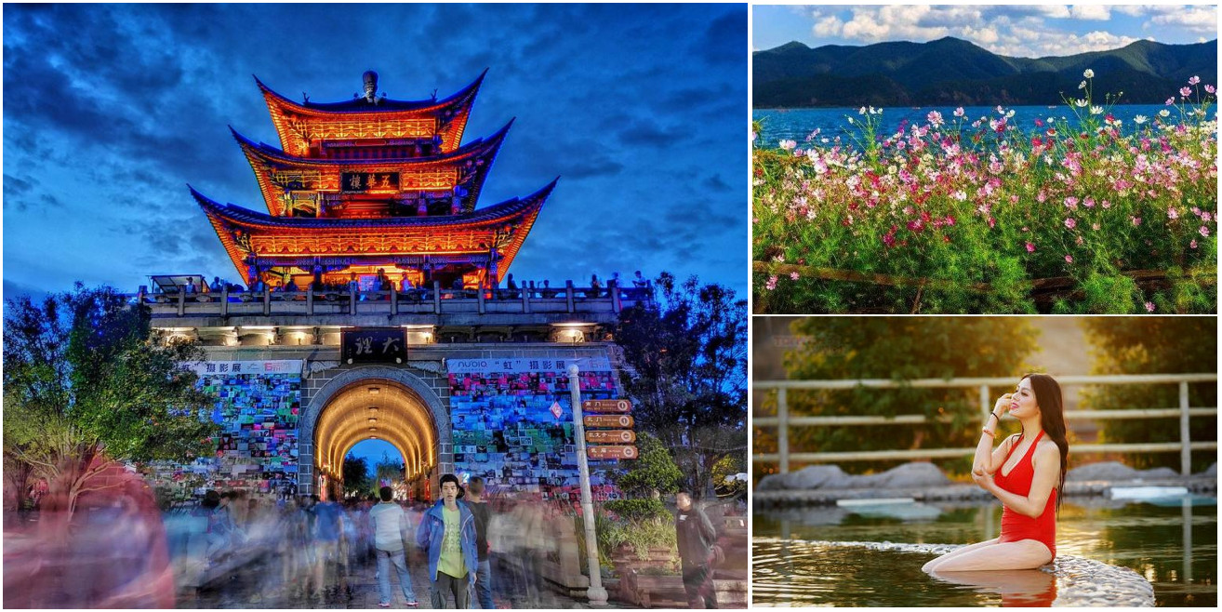
 | 鲜花市场送机起始地 | 早XX
 | 酒店享用早餐后，游览鲜花市场（航班不允许的情况，不予安排）。后根据您的航班时间送您至昆明机场，告别四季如春的云南，返回您温暖的家，结束愉快的云南之旅！

收客说明 | 无年龄限制、无同车限制、无男女比例限制，单人出游需补房差，新疆客人现询
费用说明 | 费用包含 | 1.成人费用：往返机票及机场税、交通费、住宿费、餐费（不含酒水）、景点的第一道门票费。  2.儿童费用：（2周岁-12周岁以下）：往返机票、交通费、半价餐费（不含酒水）；全程不含景点门票、不含古城维护费、不含景区区间交通（缆车、环保车、渡轮等）费用、不占床位（儿童可补床位差价，具体价格请咨询旅行社销售）。儿童不含早餐，行程中儿童早餐各酒店或因儿童身高、年龄不同执行不同的收费标准，由旅游者自行在酒店支付差价，实际金额以酒店公布为准，敬请留意。  3.费用已含基本导游服务费；旅行社责任险
费用说明 | 费用不包含 | 1.合同未约定由旅行社支付的费用，包括但不限于非合同约定行程中发生的旅游者私人性开支、小费奖赏等费用。  2.费用不含个人旅游意外保险费和航空保险费、机场候机转机的用餐费用、燃油税上涨及旺季机位升幅。  3.未含当地其他私人性开支。
行程标准 | 1、交通：广州/深圳/惠州/珠海/湛江/佛山-昆明，昆明-广州/深圳/惠州/珠海/湛江/佛山  2、酒店：全程入住豪华酒店(每成人每晚一个床位)入住双人标间，若出现单男单女,且团中无同性团友可同住,请旅游者在出发前补房差或由旅行社安排在同组旅游者房内加床，如酒店房型不能安排加床，请补单间房差。酒店不设三人间，单人入住需要补单房差费用请咨询旅行社前台。（注意：按照中国有关治安管理规定：酒店最多只可安排入住2成人和2儿童，如超出人数，请自行补房差，否则酒店有权拒绝入住，如当地有特殊规定除外）。  3、用餐：全程含餐5早餐7正餐，早餐为房价包含，如不使用不退款。正餐40元/人（不含酒水），11－12人一桌（正餐九菜一汤），9－10人一桌（正餐八菜一汤），6－8人一桌（正餐六菜一汤）；若整团出发人数不足6人，则当地正餐旅游者自理，按合同约定餐标当地退回餐费。  4、用车：全程正规空调旅游车，确保一人一正座  5、门票：行程内景点第一道门票，不含园中园门票。由于此线路为我司综合包价产品，报名价格已提前享受旅行社团队门票折扣优惠，故不再享受任何类型门票优惠。  6、导游：昆明省陪全程陪同，丽江当地地陪服务，行程作息时间由随团导游安排
用餐安排 | 第一天——不含  第二天——早餐：酒店自助餐 午餐：孔雀宴 晚餐：八大碗  第三天——早餐：酒店自助餐 午餐：纳西风味餐 晚餐：不含  第四天——早餐：酒店自助餐 午餐：土鸡火锅 晚餐：砂锅鱼  第五天——早餐：酒店自助餐 午餐：白族特色餐 晚餐：炊锅  第六天——早餐：酒店自助餐 午餐：不含 晚餐：不含  备注：如儿童不占床，需按照当地实际产生费用自理早餐费，若客人自愿取消行程中所含正餐，视为自愿放弃，无退费！
酒店安排 | 【第一天】昆明：蓝魅、润恒、旺穗、茶花、佳信明珠、经桥、锦泰  【第二天】丽江：知音、丽苑、九州、新凯达、侨鑫、隐沫、丽洲、龙耀祥、丽王、佳丽达、金岛  【第三天】丽江：知音、丽苑、九州、新凯达、侨鑫、隐沫、丽洲、龙耀祥、丽王、佳丽达、金岛  【第四天】大理：南亚、祥和、索娅、港湾、苍洱景怡、云瑞、宏忠  【第五天】昆明：蓝魅、润恒、旺穗、茶花、佳信明珠、经桥、锦泰  备注：如遇特殊原因导致不能安排备选酒店时，我社有权安排同级别、同标准的其他酒店
温馨提示 | - 根据机票实名制和火车票实名制的有关规定，请游客携带有效的身份证件原件出游。  2. 春夏两季当地还存在早晚温差相对较大，请自备足够的保暖衣物。  3、异地旅游用餐，较易引至水土不服，请游客自备常用药品。云南地处云贵高原，室外紫外线照射较强，请带好防晒用品。  4、因云南当地旅游车条件有限，整个旅游市场上旅游车车龄都较长。为了行车安全，导致车速有所限制，可能会延长行车时间，敬请注意  5、云南是少数民族聚居地，请尊重当地少数名族的生活和信仰，避免与当地居民发生冲突；购物时最好能听从导游人员的建议，以免发生不必要的纠纷。  6、行程上推荐的赏花期为根据往年提供参考，实际以当地实际情况为准，客人可在出发前咨询落实各地情况！  当地酒店及餐饮条件与广东地区有一定差距西部高原地区由于当地电力供应不如沿海地区及大中城市，可能会出现间歇性停水停电或停顿供暖现象，敬请体谅。云南省酒店（客栈）室温不超过30℃时，不启用空调制冷；另外酒店（客栈）会视天气情况分时段启用空调；请各位团友理解。  7、此线路因山路较多且地理环境较特殊，只适用底盘较高国产旅游车，故座位间隔可能未如理想；高原行车，汽车容易出故障，途中可能会安排检修，敬请谅解！  8、云南部分酒店/客栈不免费提供一次性用品，请尊客自行携带入住酒店期间所需的相关一次性用品（宾馆饭店的一次性客用品主要是指在客房及客房卫生间摆设的客用品，包括小包装洗发液、小包装沐浴液、小包装香皂、牙刷和牙膏、梳子、小方巾、浴帽、剃须刀、润肤露、火柴、棉签、指甲锉、卫生袋、一次性拖鞋、擦鞋盒、塑料手提袋等。）  9、根据《道路交通安全法》，机动车(旅游大巴）行驶时，乘坐人员应当使用安全带，如乘坐人员不系安全带将被交警处于200 元的罚款。我社郑重提醒，旅游者应当遵守规则，安全至上。乘坐旅游大巴时，因自身原因没有系安全带被交警查处，责任和损失由旅游者自行承担，旅游者对此表示理解和接受。  10、游客在旅途中自行离团或不参加计划内的某项团队活动，视为自动放弃，所交费用不予退回
旅游须知 | 高原须知  海拔在3000米以上的地区，称为高原地区。其特点为气压低，空气中氧的浓度也低，易导致人体缺氧，从而引起高原反应。  高原反应的常见症状是呕吐、耳鸣、头痛、呼吸急迫、食欲 不振、发烧、睡意朦胧，严重者会出现感觉迟钝、情绪不定、精神亢奋、记忆力减退、听、视、嗅、味觉异常、产生幻觉等，也可能发生浮肿、休克或痉挛等现象。  一、游客报名到高原地区出游前的准备：  １、评估身体每个人在准备去高原旅游前都必须对自己的身体状况作一个全面的评估或体检，如果你从未进过高原，在进入高原之前，一定要进行严格的体格检查，在医生的帮助下决定是否可以前往高原地区旅游。通常16岁以下和70岁以上者、患有高血压、冠心病、糖尿病、慢性支气管炎、肺心病、哮喘、贫血、感冒患者、孕妇、精神疾病患者等不适宜去高原地区旅游，请切勿盲目冒险进入高原。  ２、准备物品如应准备适量的护肤品、防寒衣物、墨镜、防晒霜、遮阳帽、药品（特别抗感冒药、安眠药、助消化药）和食品等。另外，最好能自觉浏览“高原反应或高山病”的知识，以加深认识和行至高原后出现异常能及时识别、处理。在旅游前2--3天开始服用红景天能对减轻高原反应有一定帮助。  二、进入高原地区旅游主要的注意事项：  1、初入高原（指海拔高度达3000米或以上地区）者大多有头昏、头痛、胸闷、气短、心悸、腹胀、食欲减退和睡眠不佳等症状，一般经短暂适应后这些表现可逐渐消失，如若经休息后仍不消失或症状加重、恶化，应警惕高山病之可能，即应及时给予吸氧并寻求医护人员的帮助。在医疗机构通过输液、吃药、吸氧等，一般情况可得到缓解。若高原反应严重或已患急性高山病者应及时终止旅游，在采取适当抢救措施后宜迅速返回低海拔地区，以确保人身安全。切勿罔顾身体状况变化而前往高海拔地区继续行程。  2、多休息、多饮水特别刚到高原地区的前期，要保障充足的睡眠，在高原地区步行时不要节奏太快，更不能跑步，更不能做体力劳动，这样方可以有效地预防高原反应的发生或减轻其程度。由于高原空气湿度低，人体容易脱水，加上血红蛋白增高，导致血液黏稠度增加，极易形成血栓，引发心脑血管意外。因此，要不断少量喝水。  3、高原地区因大气压力偏低，易患胃肠胀气，切忌暴饮暴食，宜进食易消化、产气少和富含维生素的食品，禁止食用产气多、含纤维多和不易消化的食品。另外，在高原地区时应不吸烟、不饮酒（特别是不宜喝啤酒和烈酒）。尤其是40岁以上的人士，因为饮酒会加重人们心脏和血管的负荷，而且常常会加重高原反应，甚至诱发脑出血等心脑血管疾病的发作。  4、外出活动时要注意防寒保暖和防晒，在出行时宜穿宽松、保暖的衣服，高原地带昼夜温差非常大，早、晚气温偏低。一般海拔每升高1000米，温度降低6℃，即使在夏季也必须准备外套或毛衣防范于未然。要防止因受凉而引起的感冒。感冒是急性高原肺水肿的主要诱因之一。外出活动要配戴墨镜或滤光镜，以防雪盲或紫外线损伤眼睛。  5、初到高原，游客或许由于海拔高、行程过于紧张而出现腿脚浮肿的情况，以下方法可以适当减少或舒缓浮肿的程度：  1）游完一个景点后要休息一会，注意劳逸结合；  2）途中要注意体位的变化，站立和行走一段时间后，要坐一会或平躺一会，并把两腿跷起来。长时间坐车时，要把两腿抬高，便于腿脚的静脉血液回流。每天游览结束后，用热水泡脚，使脚部的血管扩张，便于血液回流。  本人已认真阅读上述条款，并接受旅行社的解释和对条款的说明，同意约定的内容。

旅行社有限公司旅游补充协议
产品名称： 洱海时光——昆大丽纯玩双飞6天 出发日期：
根据《旅游法》相关规定，经旅游者的要求及旅行社双方协商一致，我自愿在行程中的自由活动时间内，由_________________旅行社有限公司安排参与自费项目，特制定此旅游补充协议，自费项目是指为了方便游客游览及更好的游览景区，由景区提供的小交通（例如景区内的电瓶车、索道等）或健康用品，是在景区游览过程当中游客的自主选择。主体是景区与游客，旅行社不做任何推荐，与旅行社无任何利害关系。为丰富游客的娱乐活动，旅行社提供如下项目可自行选择：
自费项目内容介绍 | 类型 | 价格 | 地点
氧气瓶、羽绒服租赁 | 消耗品 | 氧气瓶68元/瓶；羽绒服50元/件 | 丽江
蓝月谷电瓶车 | 景区内小交通 | 60元/人 | 丽江
拉市海骑马 | 体验项目 | 260元/人 | 丽江
丽江金沙 | 自费表演 | 280元/人 | 丽江

温馨提醒：
- 行程内的所有购物场所和自费游览活动均本着游客自愿消费的原则，无任何强制消费。
- 在旅行社定点购物场所购买的物品，请索要并保管好票据和原包装，回团以后30天内，发现存在质量问
题的，凭票据及原包装旅行社协助办理退货（食品、药材、饮品除外）；
- 不参与购物及自费项目的游客由导游进行妥善安排，请配合；
- 此协议经游客同意自愿签订一式两份具有同等法律效力。
甲方:(签章) 乙方:(签章或手印)
日期：

